Scrum máster
Temos 3 membros na equipe
Product Owner – Scrum Master – Time de Desenvolvimento
O Scrum Master ele é que vai fazer a equipe entender, todos os princípios e práticas do Scrum.
Ele vai agir como um mentor/treinador, tanto para equipe de desenvolvimento e para o Product Owner, ele vai ajudar a todos serem mais eficazes.
Ele também é autoridade deve dominar o processo do SK como ninguém.
Ele também assume a responsabilidade de remover qualquer obstáculo.
Garante que a mudança efetiva esteja ocorrendo em todos os níveis da organização.
Permite um sucesso não só ao curto prazo, mas também os benefícios ao longo prazo com uso do SCRUM.
Oque o perfil SCRUM MASTER possui?
- Conhecimento
- É questionador
- Paciente
- Colaborativo
- Protetor
- Transparência

Valores que sustentam os pilares do SCRUM são:
- Comprometimento
- Foco
- Coragem
- Respeito
- Abertura

Lembrar que o SCRUM MASTER não vai resolver o problema para você, ele vai te ajudar a resolver, mas se o problema for um grande problema e a equipe não der conta de resolver, quem deve tomar a frente e resolver é ele mesmo.

Fazendo uma a analogia com equipes esportivas, é como se o SCRUM Master fosse o treinador do time e o Product Owner o dono da equipe. Logo, o SCRUM Master é responsável por maximizar os resultados do time por meio do SCRUM.

SCRUM MASTER – não contrata e nem demite ninguém.
Ele também tem o papel de fazer que todos da equipe de desenvolvimento conheça os valores, princípios e práticas.
Também protege a equipe de interferências externas para que a equipe esteja 100% atenta ao desenvolvimento, não importa a interferência e de onde ela vem, exemplo: uma demissão? Mudanças no projeto? O Scrum máster vai proteger tudo isso, servindo como um escudo para todos os problemas que vem de fora, isso tudo para que a equipe possa se concentrar na entrega de valor.

Agente de mudanças
Para muitas empresas mudar a metodologia para um SCRUM, isso é muito complicado, então o SCRUM MASTER fica responsável por essas mudanças e todos os impedimentos que ela pode gerar.
Isso também implica em pessoas, processos, organizações, ele precisa ajudar a todo mundo entender como vai funcionar.

Conhecimento
Ele precisa ser um bom coach, deve dominar os processos do SCRUM. Não precisa ser o mestre em programação, mas precisa ter noção.
Também não precisa ser um especialista no nível de negócio (Product Owner que deve ser)

Questionamento
Precisa fazer as perguntas certas e na hora certa, fazer as pessoas refletirem: “eu nunca tinha pensado dessa forma” os grandes SCRUM MASTER tem o poder de fazer as pessoas perceberem que conseguem resolver o problema sozinho e não dá a resposta.

Paciência
Preferem não dá a resposta, mas sim ajudar a equipe a encontrar a própria resposta, para isso muitas das veze precisamos ter paciência.
Com isso ajuda a equipe a amadurecer e elevar o nível de maturidade.

Colaboração
Deve ter excelentes habilidades para trabalhar com o Product Owner e a equipe de desenvolvimento e todos os outros envolvidos.
Além disso como um coach deve sempre procurar e aproveitar as oportunidades para ajudar a todos envolvidos.

Proteção
Ele deve ser como um cão pastor, onde ele vai proteger a todo tempo os membros da equipe (nesse caso os ataques são impedimentos organizacionais que podem aparecer)

Transparência
Ele deve deixar tudo transparente não pode esconde nada de ninguém, não pode existir agendas ou informações ocultas dos demais

Dia a dia do SCRUM Master
No início e no final de cada sprint, a maior carga e com as atividades do SCRUM (planejamentos, execução e retrospectiva de sprint e reuniões diárias)

Durante o desenvolvimento das sprints vai haver muitos problemas e esse é trabalho do SCRUM Master, remover esses problemas para que o trabalho continue.
Esse vai ser a maior carga de trabalho do SCRUM Master.

SCRUM MASTER x Product Owner
Ambos fracos = fracasso lento
Nenhum valor é entregue.

SCRUM Master bom + PO fraco = fracasso rápido
Neste caso, o Product Onwer foca no que não agrega valor ao produto e o objetivo real do projeto fica em segundo plano. Tanto o SCRUM Master quanto o time de desenvolvimento vão sinalizar para o Product Owner que o caminho seguido não é o ideal. Se mesmo assim o Product Owner insistir que o time deve prosseguir no foco errado, na entrega da sprint e na demonstração do produto para os demais stakeholders ficará evidente que a energia do time não foi gasta para entregar o valor esperado.

SCRUM Master fraco + PO bom = ganhos rápidos, mais insustáveis.
O produto entregue tem defeitos ou capacidade limitada de execução. Dependendo da qualidade da entrega, abre-se um novo projeto só para corrigir falhas do projeto original.

BOM + BOM = Sucesso permanente
Aqui vamos seguir de forma correta, seguindo as regras, planejamento adequado, e o principal de tudo, todos focados em entregar valor

** Ideal é a cada sprint o time entender no que errou e acertou, assim todos vamos amadurecer mais rapidamente.
Situações que podem ocorrer
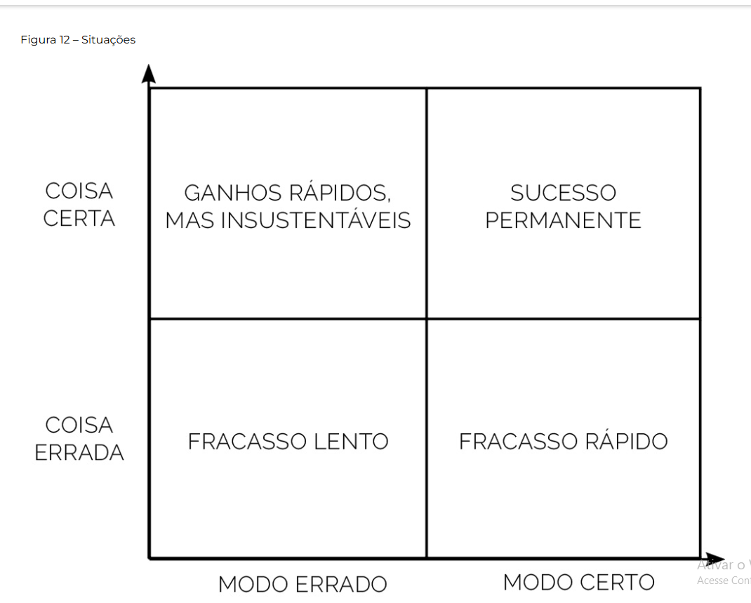

Resumo
Você deve ter aprendido que valores envolvem comprometimento, foco, coragem, respeito e abertura, e que princípios envolvem transparência, inspeção e adaptação para prover a abordagem iterativa e incremental.

